卫辉市财政局、发改委组织代理机构
召开营商环境工作座谈会

2023年5月11日上午九点半，卫辉市财政局、卫辉市发改委组织相关代理机构在市政府四楼中厅会议室召开了优化招投标和政府采购营商环境工作座谈会。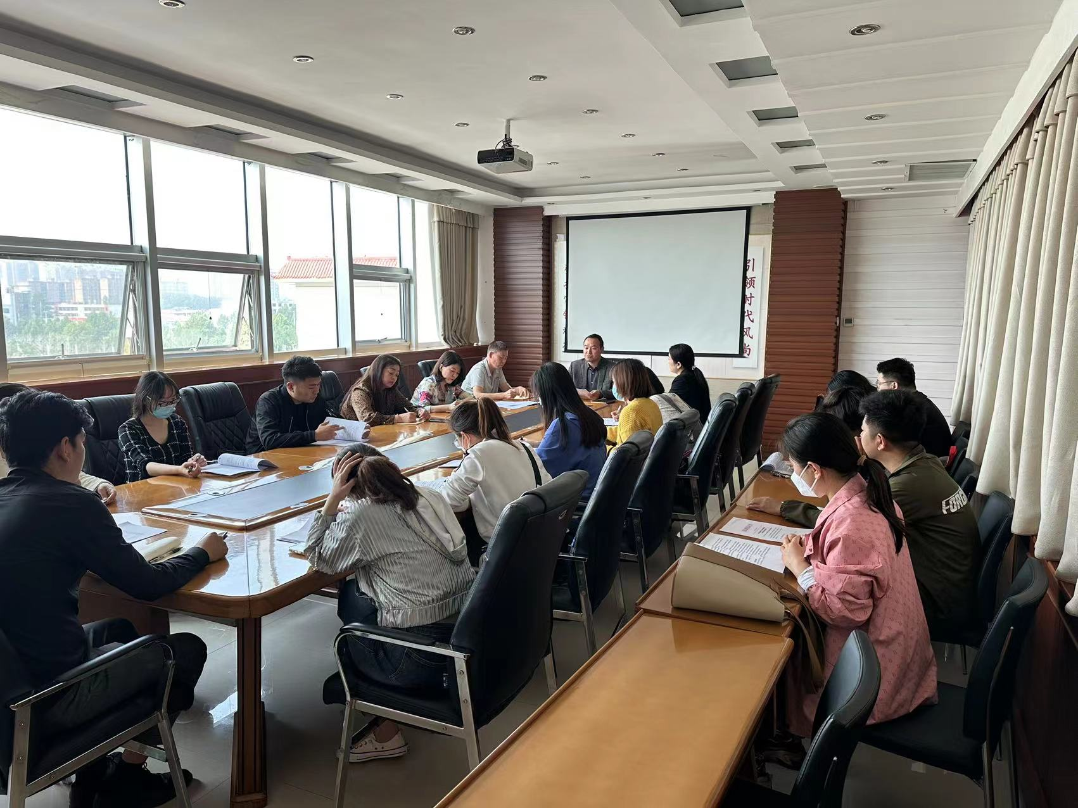
座谈会上，开展了“政府采购代理机构征求意见活动”，大家畅所欲言，共同探讨了当前在我市开展业务时所遇到的困点、难点，提出了意见建议。然后就围绕提高政府采购监管服务水平、如何进一步优化政府采购营商环境进行了交流。
下一步，我局将针对代理机构反映的相关问题，进一步学习相关工作制度，更好地规范政府采购代理机构执业行为，持续优化政府采购营商环境。

卫辉市财政局政府采购监督管理股
2023年5月11日

